Pakalpojumu kanālu pārbaude un labošana
Tā kā kopš 2021. gada 1.jūlija valstī ir jauns teritoriālais sadalījums, attiecīgi arī teritorijas un to definējošie ATVK kodi ir mainījušies.
Pakalpojumu katalogā sadaļā “Klasifikatori”, apakšsadaļas “Kanāli” ierakstos ir atjaunoti teritoriju dati, taču darba procesā jums var nākties saskarties ar šādām situācijām:

- Saglabāta kanāla pārklāto teritoriju laukā var būt tukšums.
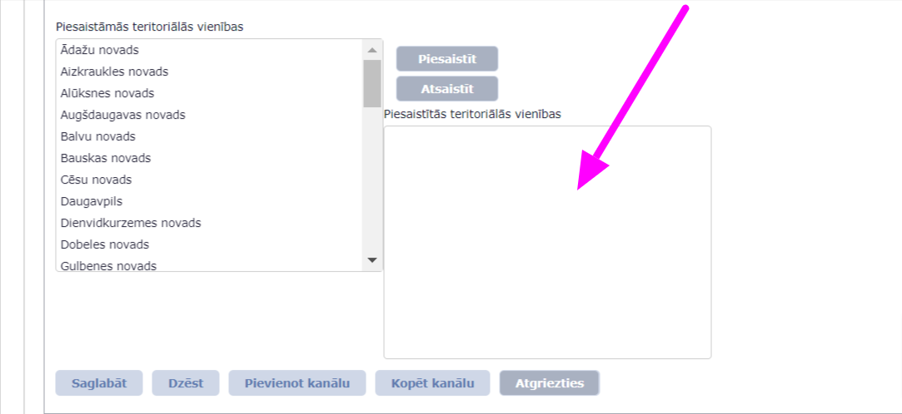
Ja bijusi konkrēta teritorija, kuras tur šobrīd nav, tad to jāatrod kreisās puses izvēlē, tā jāiezīmē un jānospiež poga “Piesaistīt”.
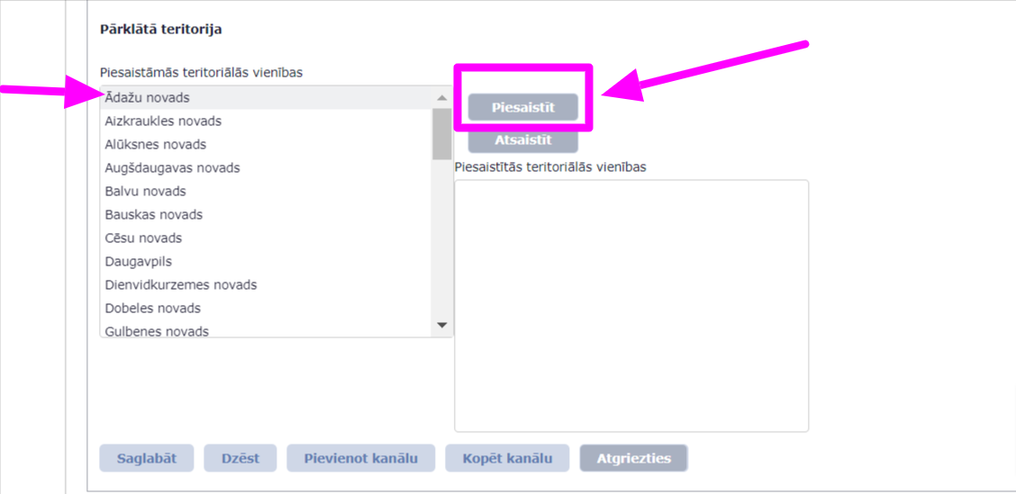
Teritorija attēlosies labajā pusē un tad ir jānospiež poga “Saglabāt”.
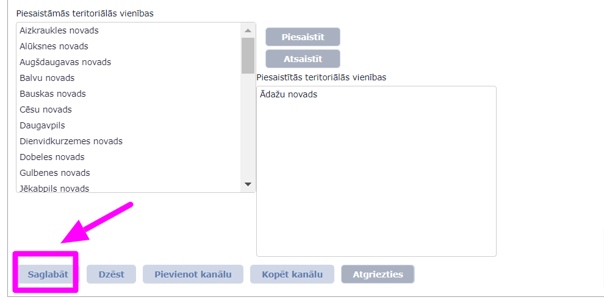
- Saglabāta kanāla pārklāto teritoriju vienības var dalīties divās daļās, pa kreisi esošie novadi, pa labi bijušie novadi.
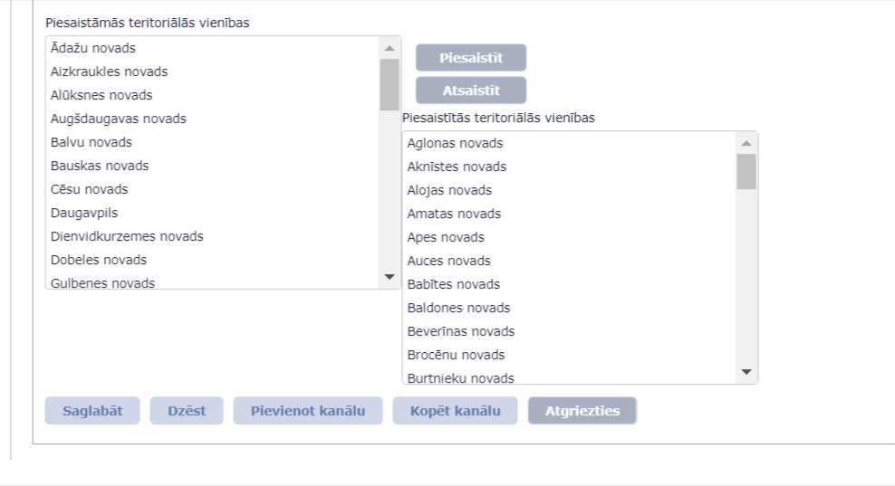
Lai salabotu informāciju, labajā pusē uzklikšķiniet uz pirmā ieraksta, tad uz tastatūras nospiediet un turiet pogu “Shift”, pēc tam uzklikšķiniet uz pēdējā ieraksta, tā iezīmējot visu saturu. Satura lauks kļūst pelēks. Nospiediet pogu “Atsaistīt”.
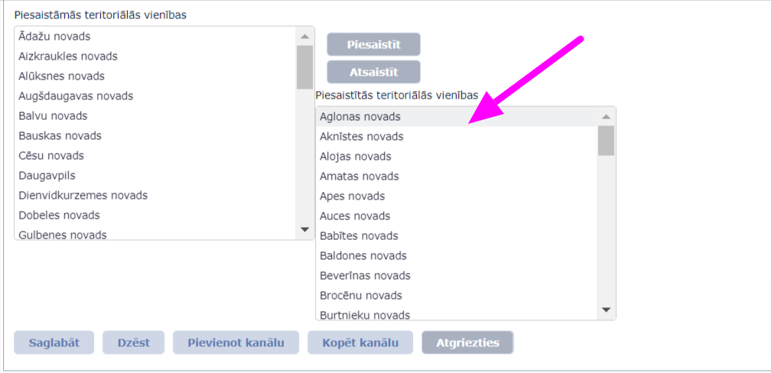
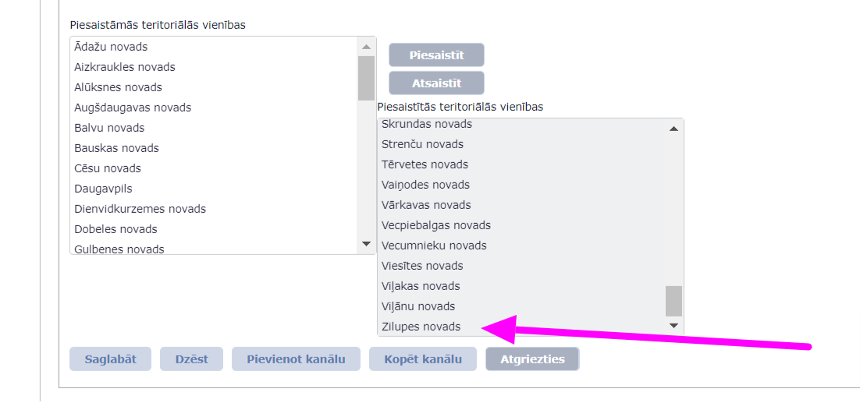
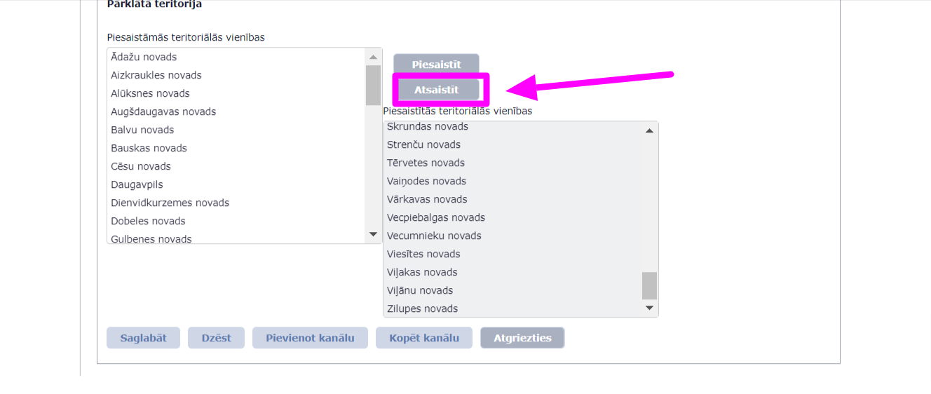
Viss saturs pāries uz kreiso pusi.
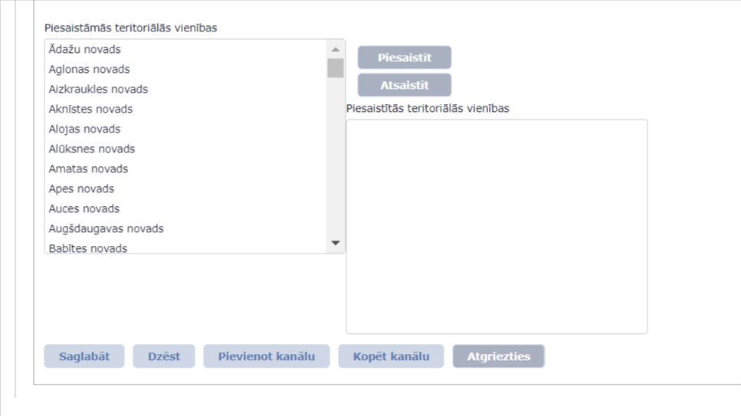
Tālāk jums ir jāpiesaista vajadzīgā teritorija vai teritorijas.
Ja tā ir viena tad uzklikšķiniet uz tās un nospiediet pogu “Piesaistīt”. Pēc tam pogu “Saglabāt”.
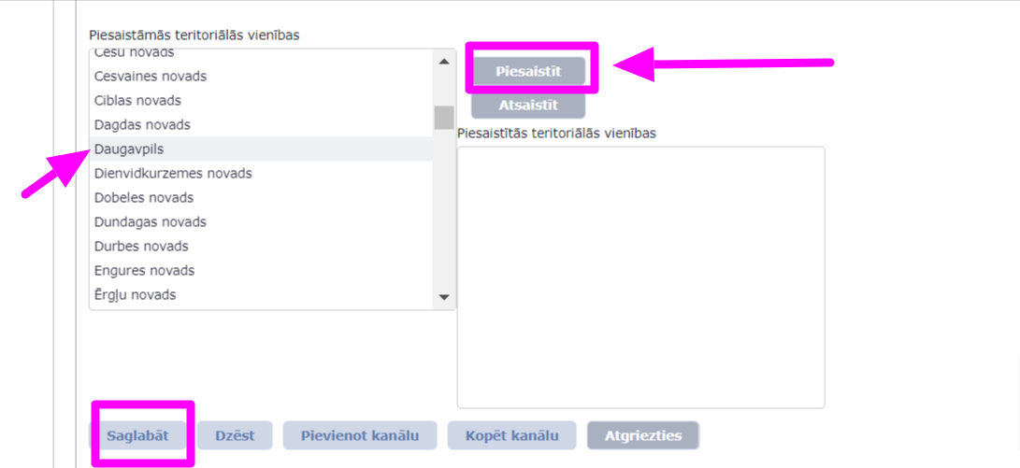
Pēc saglabāšanas kreisajā pusē pazudīs visi ieraksti, kas apzīmē vairs neesošos novadus.
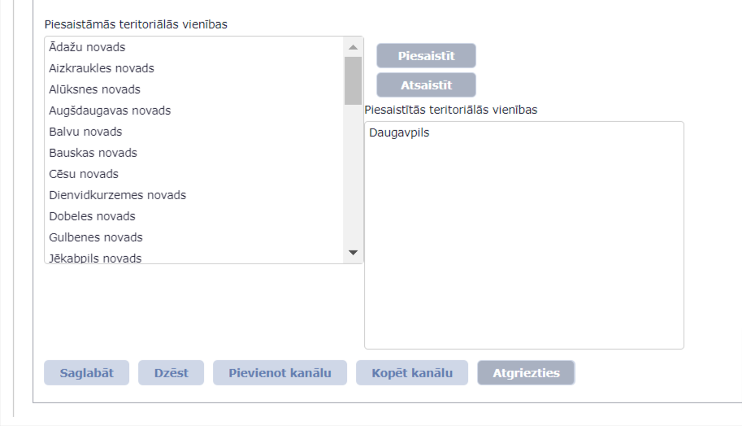
Ja vajag piesaistīt visus ierakstus, tad sākumā piesaistiet labajā pusē tikai vienu, piemēram, Daugavpils un spiediet pogu “Saglabāt”.
Pēc saglabāšanas kreisajā pusē pazudīs visi ieraksti, kas apzīmē vairs neesošos novadus.
Tālāk no kreisās puses variet pievienot visus atlikušos novadus un pilsētas.
Piesaistīšanu veic tāpat kā veica kopējo atsaistīšanu.
Uzklikšķiniet uz pirmā ieraksta kreisajā pusē, tad uz tastatūras nospiediet un turiet pogu “Shift”, pēc tam uzklikšķiniet uz pēdējā ieraksta, tā iezīmējot visu saturu. Satura lauks kļūst pelēks. Nospiediet pogu “Piesaistīt”.

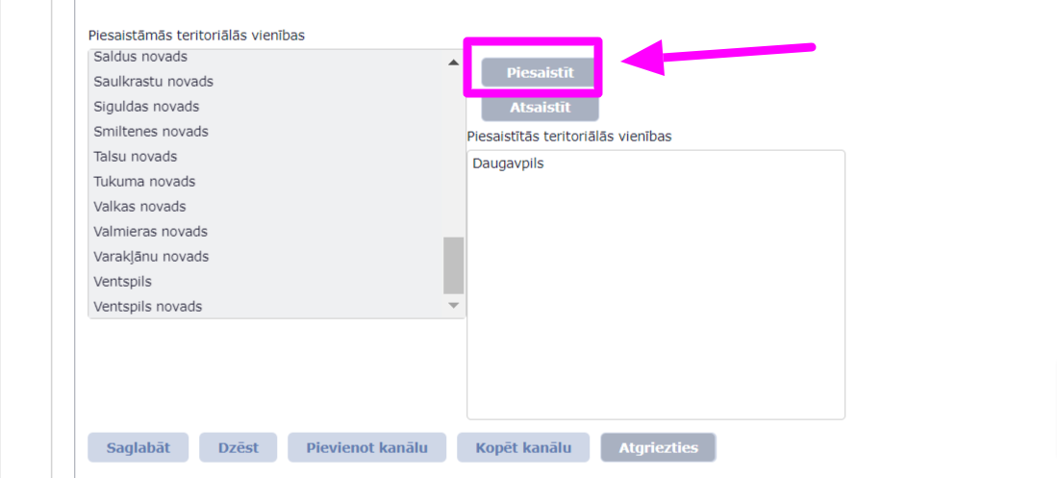

Pēc visa satura piesaistīšanas nospiediet pogu “Saglabāt”.
! Jāatceras, ka mainot informāciju kanālos, tā automātiski nemainās publicētā pakalpojuma aprakstā. Vispirms ir jāveic pakalpojuma apraksta pārpublicēšana sadaļā “Pakalpojumu pārpublicēšana”.

Strādājot ar Apple datoru, tam var būt citādāka iezīmēšanas opcija.

